INDICAÇÃO Nº 2427/2019

Súmula - Indico ao Poder Executivo na pessoa do Excelentíssimo Senhor Igor Soares Ebert, Prefeito Municipal, que oficie à Secretaria ou Departamento responsável da necessidade de manutenção de sinalização de solo (Faixas de pedestres) e lombadas, bem como implantação de abrigo nos pontos de ônibus, nos dois lados da rodovia Nelson Tranchesi, na altura da rua dos Sul Americanos, conforme anexo, nesta municipalidade.

INDICO à Mesa, na forma regimental vigente, que seja oficiado ao Excelentíssimo Senhor Igor Soares Ebert, Prefeito Municipal, para que oficie à Secretaria ou Departamento responsável da necessidade de manutenção de sinalização de solo (Faixas de pedestres) e lombadas, bem como implantação de abrigo nos pontos de ônibus, nos dois lados da rodovia Nelson Tranchesi, na altura da rua dos Sul Americanos, conforme anexo, nesta municipalidade.

Justificativa
Senhor Presidente; -
Senhores Vereadores; -
Senhoras Vereadoras; -

Esta indicação se faz necessária por tratar-se de solicitações de munícipes que utilizam esta via constantemente, os mesmos pedem auxílio no sentido de reestruturar toda a sinalização que está precária neste ponto da rodovia. É necessário que sejam as refeitas as pinturas de solo nos redutores de velocidade, além de manutenção das faixas de travessia de pedestres, e também fiscalização para se fazer valer a lei.
Visando contemplar aos usuários que utilizam esta via, seja de automóvel, motocicleta ou a pé, com tal ação deste executivo, poderemos evitar acidentes e também muitos desconfortos futuros para todos, gerando uma melhora na qualidade de vida dos munícipes.
Neste local embarcam e desembarcam muitas pessoas diuturnamente do transporte coletivo de passageiros, principalmente idosos, gestantes, deficientes e mães com criança de colo que em dias de chuva não conta com um abrigo adequado. Logo, também se faz necessário e urgente a adequação do local, conforme imagem em anexo, de novos abrigos para proteção nos locais. Peço gentilmente que este pedido seja atendido com urgência, para evitar que pessoas passem por situações delicadas, de prejuízos pessoais, constrangimento e até mesmo de ficarem doentes.
Por este motivo é que faço essa indicação, que contando com o apoio dos nobres pares e pelo atendimento por parte do órgão responsável, antecipo meus agradecimentos.

Sala das Sessões Bemvindo Moreira Nery, 22 de agosto de 2019.

Vereador Rafael Alan de Moraes Romeiro
Professor Rafael
Presidente
PODEMOS

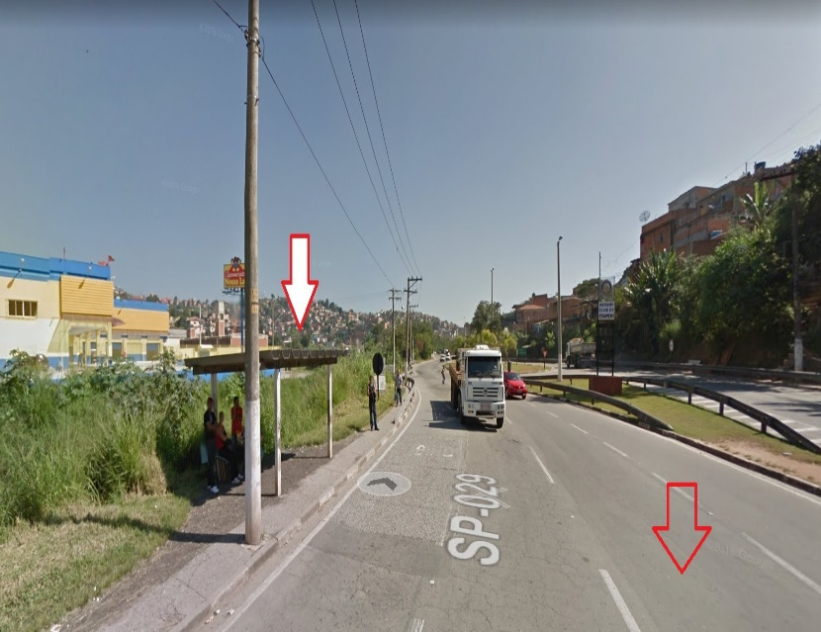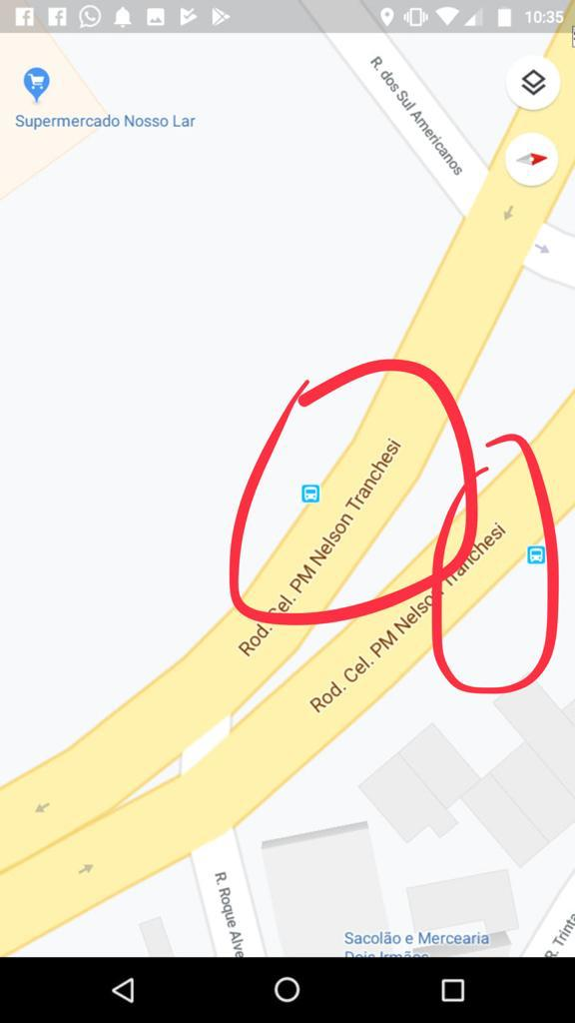
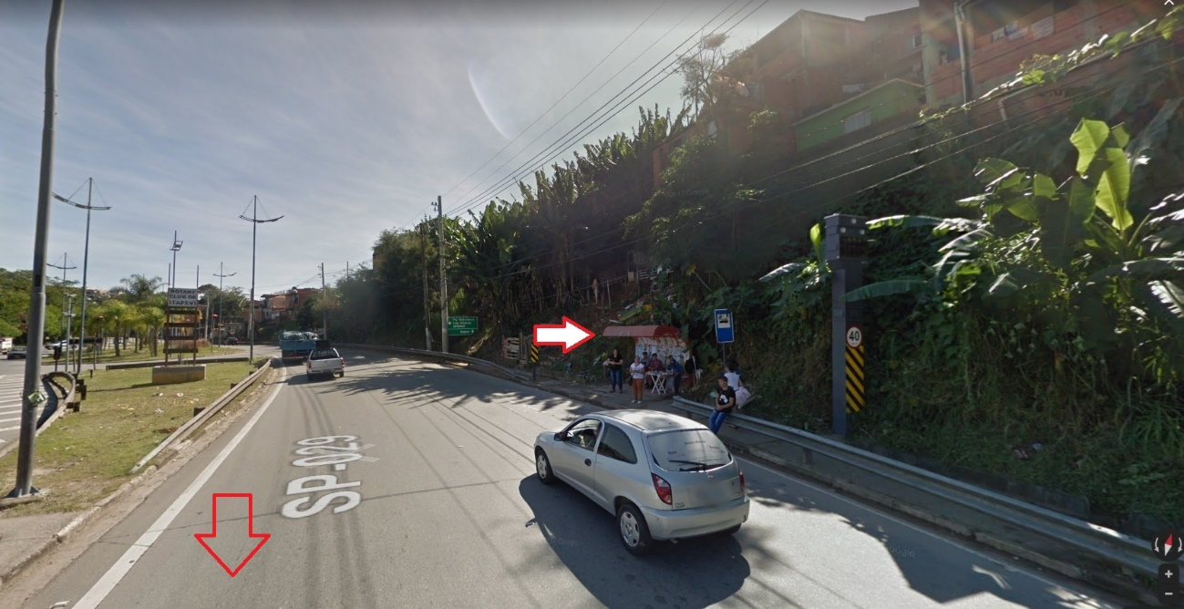
Vereador Rafael Alan de Moraes Romeiro
Professor Rafael
Presidente
PODEMOS

